**09.11 Математика**

**Тема. Порозрядне і поступове додавання двоцифрових чисел.**

**Хід уроку**

1. **Актуалізація опорних знань.**

***Усний рахунок.***

Полічи десятками від 10 до 100.

**Каліграфічна хвилинка.**

Запиши числа у порядку зростання:

28, 15, 49, 25, 70, 43, 24, 98, 37.

***Математичний диктант.***

* 50 збільшити на 40
* 85 зменшити на 15
* Знайти суму чисел 35 і 20
* Знайти різницю чисел 60 і 50
* Записати число, наступне за 78
* До якого числа треба додати 80, щоб отримати 90?

1. **Вивчення нового матеріалу.**

***Робота з підручником с. 39***

- Як називаються числа при додаванні*?*

- Давайте пригадаємо правила додавання двоцифрових чисел без переходу через розряд?

**Завдання №1 (письмово)**

50 + 3 + 20 =

40 + 15 + 2 =

60 + 3 + 10 + 6 =

**Завдання № 2.( письмово)**

[**Додавання**](http://8next.com/matemat/2765-matemat03.html)частинами

**Завдання №3 ( письмово)**

***Фізкультхвилинка.***

[***https://www.youtube.com/watch?v=u_fLRqqJ59E&t=19s***](https://www.youtube.com/watch?v=u_fLRqqJ59E&t=19s)

**Задача № 4 ( записати тільки розв’язання і відповіді)**

1. У кіоск завезли 45 кг кавунів, а динь – на 5 кг менше. Скільки всього кілограмів кавунів і динь завезли в кіоск?
2. 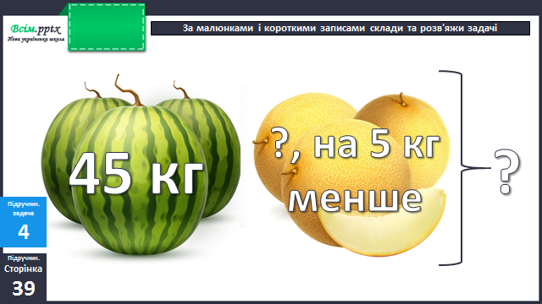

*Короткий запис*

*Кавунів — 45 кг*

*Динь — ?, на 5 кг менше*

*Всього — ?*

Схема

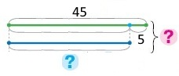

План розв’язування

1) Скільки кілограмів динь завезли в кіоск?

2) Скільки всього кілограмів кавунів і динь завезли в кіоск?

1. **У кіоск завезли 60 кг гарбузів, а кабачків – на 2 кг більше. Скільки всього кілограмів гарбузів і кабачків завезли у кіоск?**

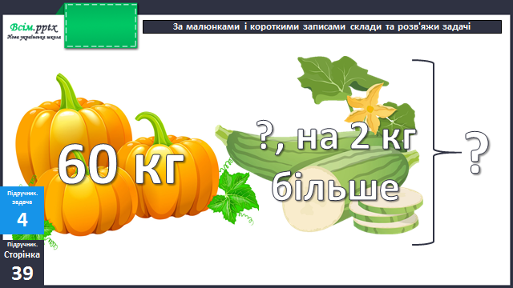

*Короткий запис*

*Гарбузів — 60 кг*

*Кабачків — ?, на 2 кг більше*

*Всього — ?*

Схема

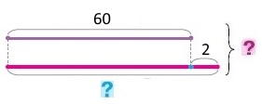

План розв’язування

1) Скільки кілограмів кабачків завезли в кіоск?

2) Скільки всього кілограмів гарбузів і кабачків завезли в кіоск?

**№ 5 *( Усно)***

Виміряй довжини відрізків і порівняй їх між собою.

**Домашнє завдання.**

**П. с.40 (№ 8 письмово, 9 усно).**